# Antes de iniciar dentro del proyecto se debe de marcar la ruta del documento json dentro de la clase CrudServicesImpl para no tener detalles dentro de las pruebas

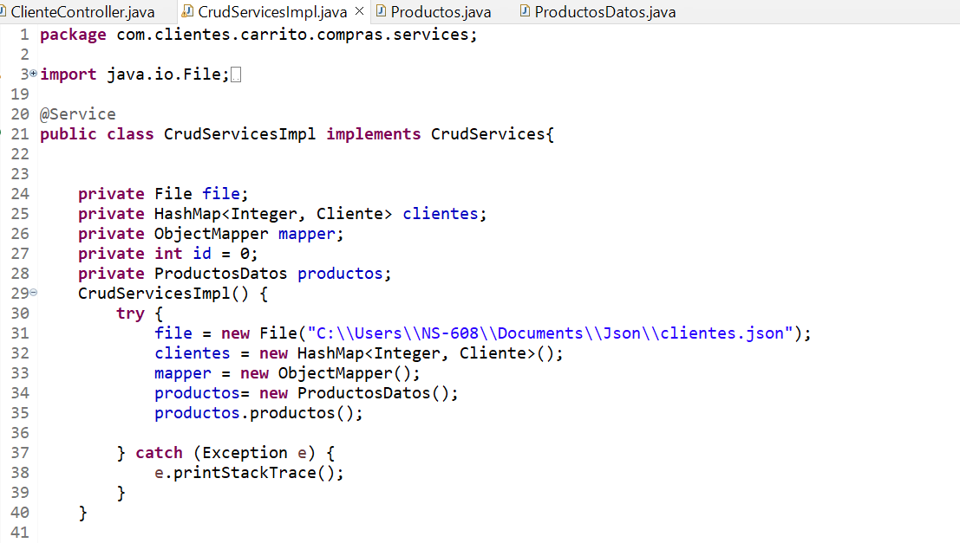

# AGREGAR CLIENTE

URL: <http://localhost:8080/CRUDCilentesCarrito/clientes/add>

JSON

{

    "nombre":"Armando luis",

    "edad":23,

    "sexo":"H"

}

Header : Content-Type application/json

Método: POST

Resultado de la prueba

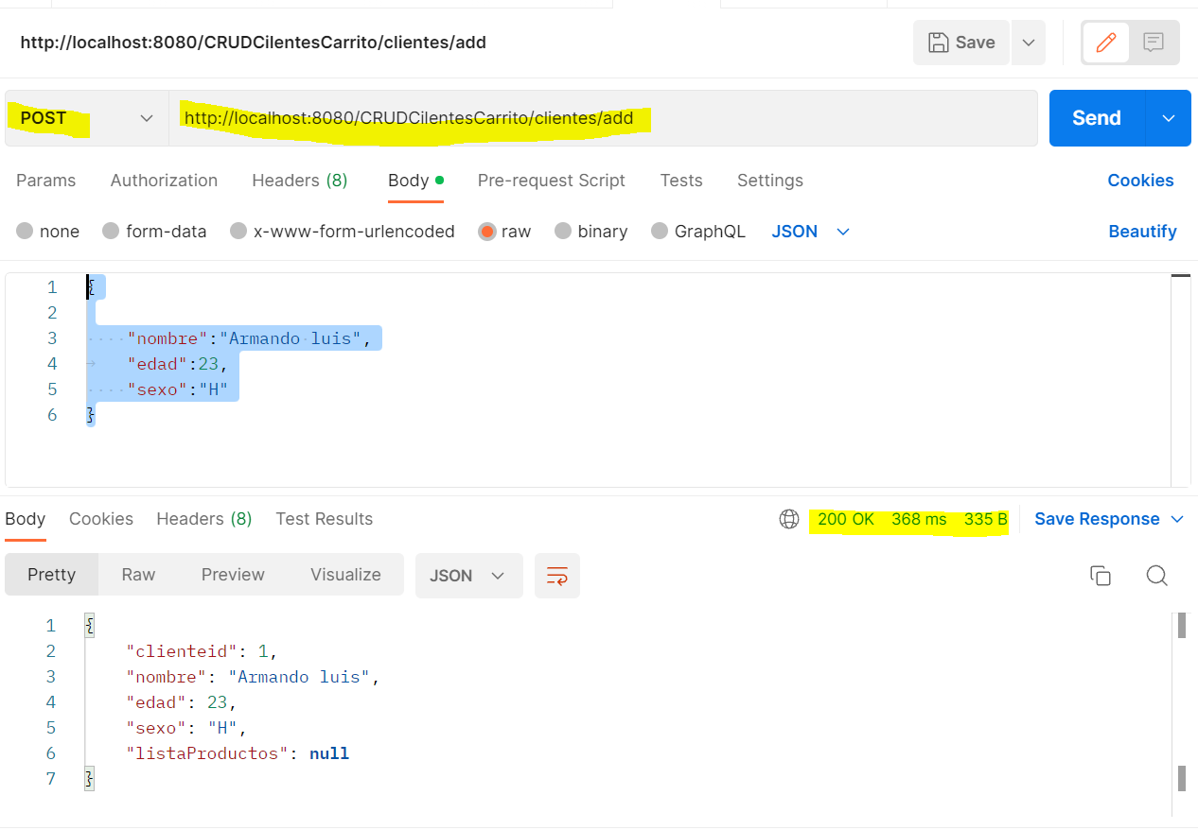

# Agregar productos al cliente

URL: <http://localhost:8080/CRUDCilentesCarrito/clientes/addProducto/1/3/3>

JSON

Header : Content-Type application/json

Método: PuT

Resultado de la prueba

Nota: los parámetros de método van dentro de la url del servicio

Esta mapeados de la siguiente forma addProducto/{idcliente}/{idproducto}/{cantidad}

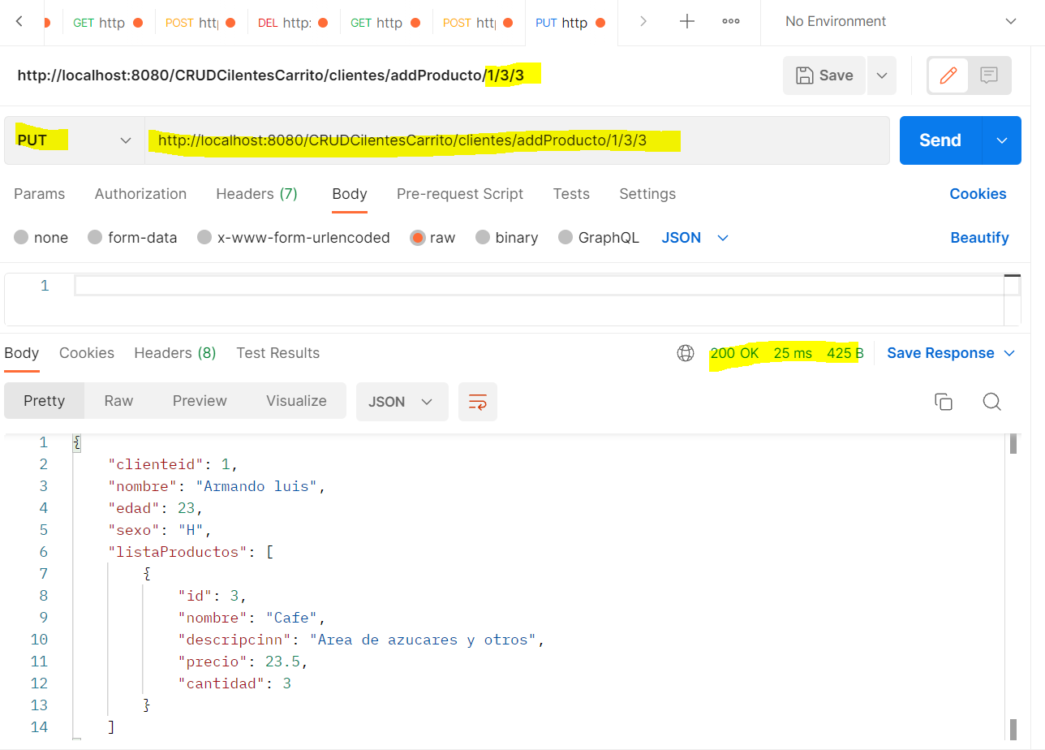

# Eliminar productos del cliente

URL: <http://localhost:8080/CRUDCilentesCarrito/clientes/rmvProducto/1/3>

JSON:

Header : Content-Type application/json

Método:Put

Nota: rmvProducto/{idcliente}/{idproducto}

Resultado de la prueba

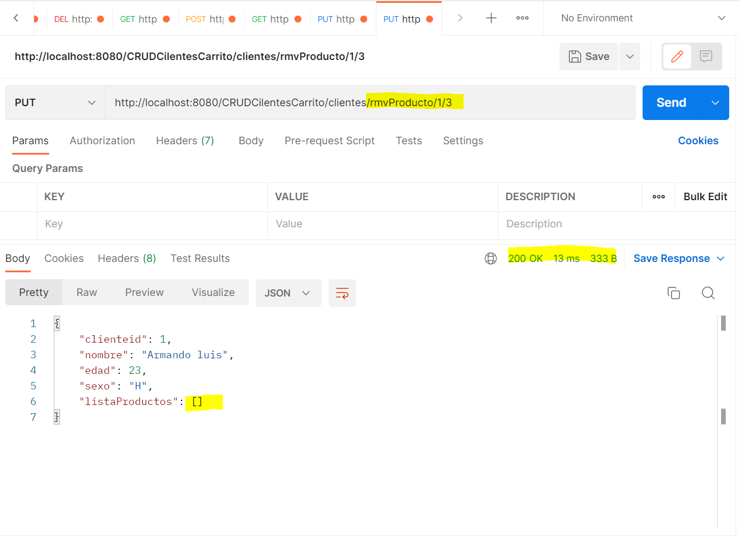

# Eliminar

URL: <http://localhost:8080/CRUDCilentesCarrito/clientes/delete/1>

json

Header : Content-Type application/json

Método:Delete

Resultado de la prueba

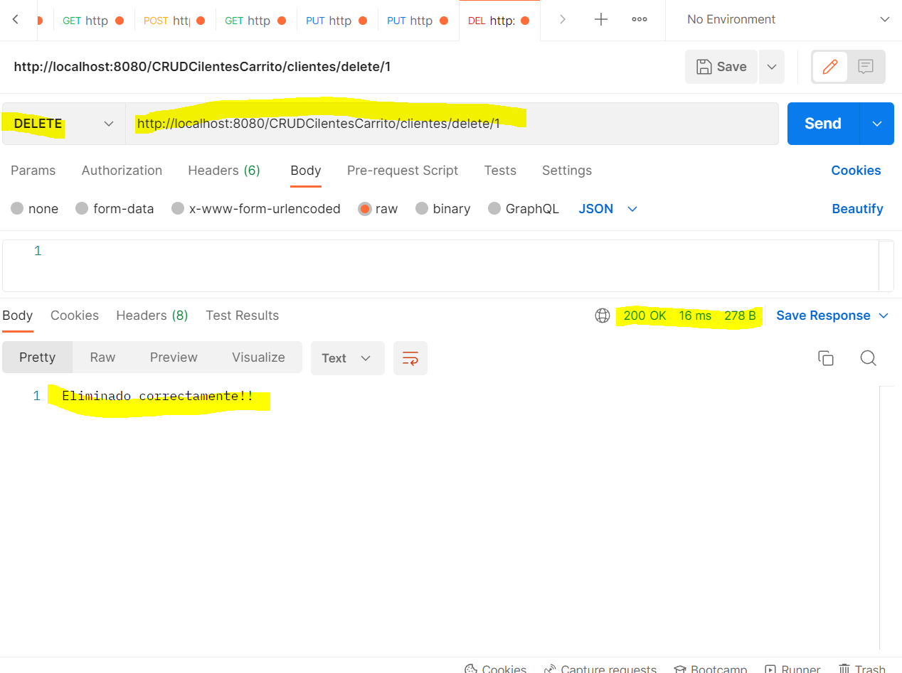

# Buscar

URL: <http://localhost:8080/CRUDCilentesCarrito/clientes/search/2>

JSON:

Header : Content-Type application/json

Método:Get

Resultado de la prueba

# 

# Mostrar todos los registros del cliente

URL: <http://localhost:8080/CRUDCilentesCarrito/clientes/allshow>

JSON:

Header : Content-Type application/json

Método:Get

Resultado de la prueba

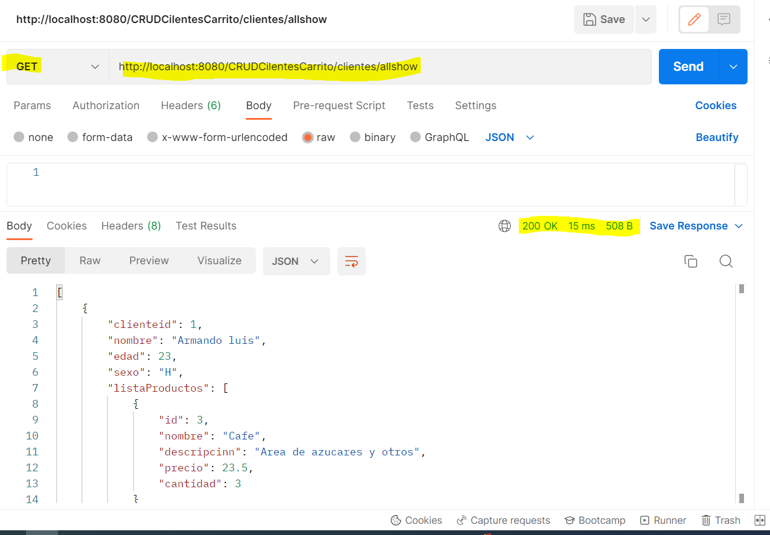

# Mostrar todos los registros de Productos

URL: http://localhost:8080/CRUDCilentesCarrito/clientes/showProductos

JSON:

Header : Content-Type application/json

Método:Get

Resultado de la prueba

